1. Instalujemy Jave 1.8
2. Ustawiamy zmienne środowiske:

Prawy przycisk myszy na „Mój komputer”->Właściwości->Zaawansowane ustawienia systemu->Zmienne środowiskowe  
W sekcji zmienne systemowe klikamy „Nowa”. Okno wypełniamy dla zmiennej JAVA_HOME i JRE_HOME

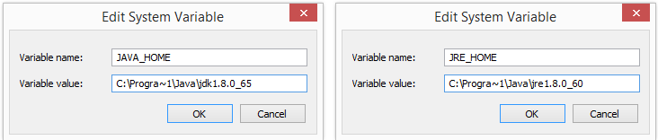

Gdzie Program~1:

Progra~1 = 'Program Files'  
Progra~2 = 'Program Files(x86)'

Następnie ustawiamy zmienną środowiskową M2_HOME (ścieżka do folderu mavena w repozytorium).